在CentOS系统上安装所需的依赖：ssh，防火墙,postfix(用于邮件通知) ，wget，以下这些命令也会打开系统防火墙中的HTTP和SSH端口访问。
- 安装ssh
sudo yum install -y curl policycoreutils-pythonopenssh-server
- 将SSH服务设置成开机自启动，安装命令：sudo systemctl enable sshd
- 启动SSH服务，安装命令：sudo systemctl start sshd
添加http服务到firewalld,pemmanent表示永久生效，若不加--permanent系统下次启动后就会失效。
sudo firewall-cmd --permanent --add-service=http
- 接下来，安装Postfix以发送通知邮件，安装命令：sudo yum install postfix
.将postfix服务设置成开机自启动，安装命令：sudo systemctl enable postfix
启动postfix，安装命令：sudo systemctl start postfix
wget 用于从外网上下载插件
检查系统中是否已经安装wget，使用命令若出现下图wget相关版本描述则说明系统中已经安装wget 若报系统找不到命令说明wget未安装
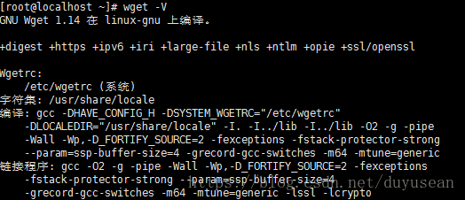
- 若wget未安装则进行安装，安装命令：yum -y install wget
添加GitLab镜像源并安装gitlab服务器
1.添加gitlab镜像
wget https://mirrors.tuna.tsinghua.edu.cn/gitlab-ce/yum/el7/gitlab-ce-10.0.0-ce.0.el7.x86_64.rpm
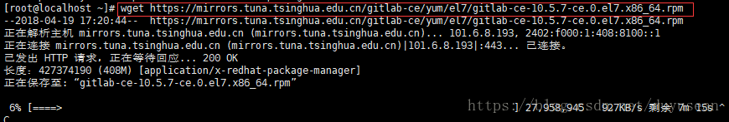
安装gitlab 安装命令：rpm -i gitlab-ce-10.0.0-ce.0.el7.x86_64.rpm
安装过程需要些时间，如果出现下图，则说明安装成功。
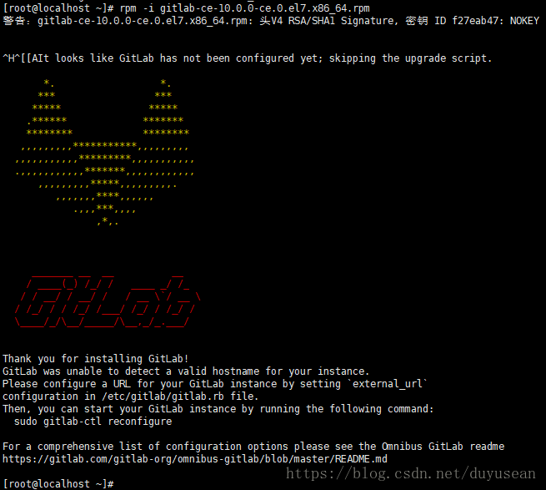
4.修改gitlab配置文件指定服务器ip和自定义端口：
vim /etc/gitlab/gitlab.rb
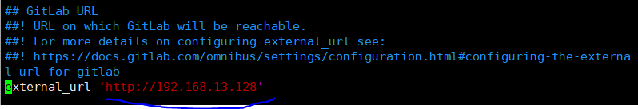
重置并启动GitLab
执行：
gitlab-ctl reconfigure
gitlab-ctl restart
提示 "ok: run:"表示启动成功
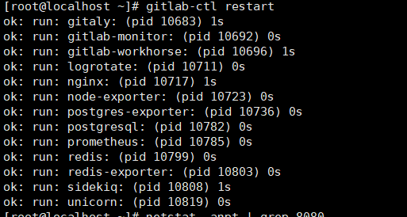
访问 GitLab页面
如果没有域名，直接输入服务器ip和指定端口进行访问
初始账户: root 密码:5iveL!fe
第一次登录修改密码
